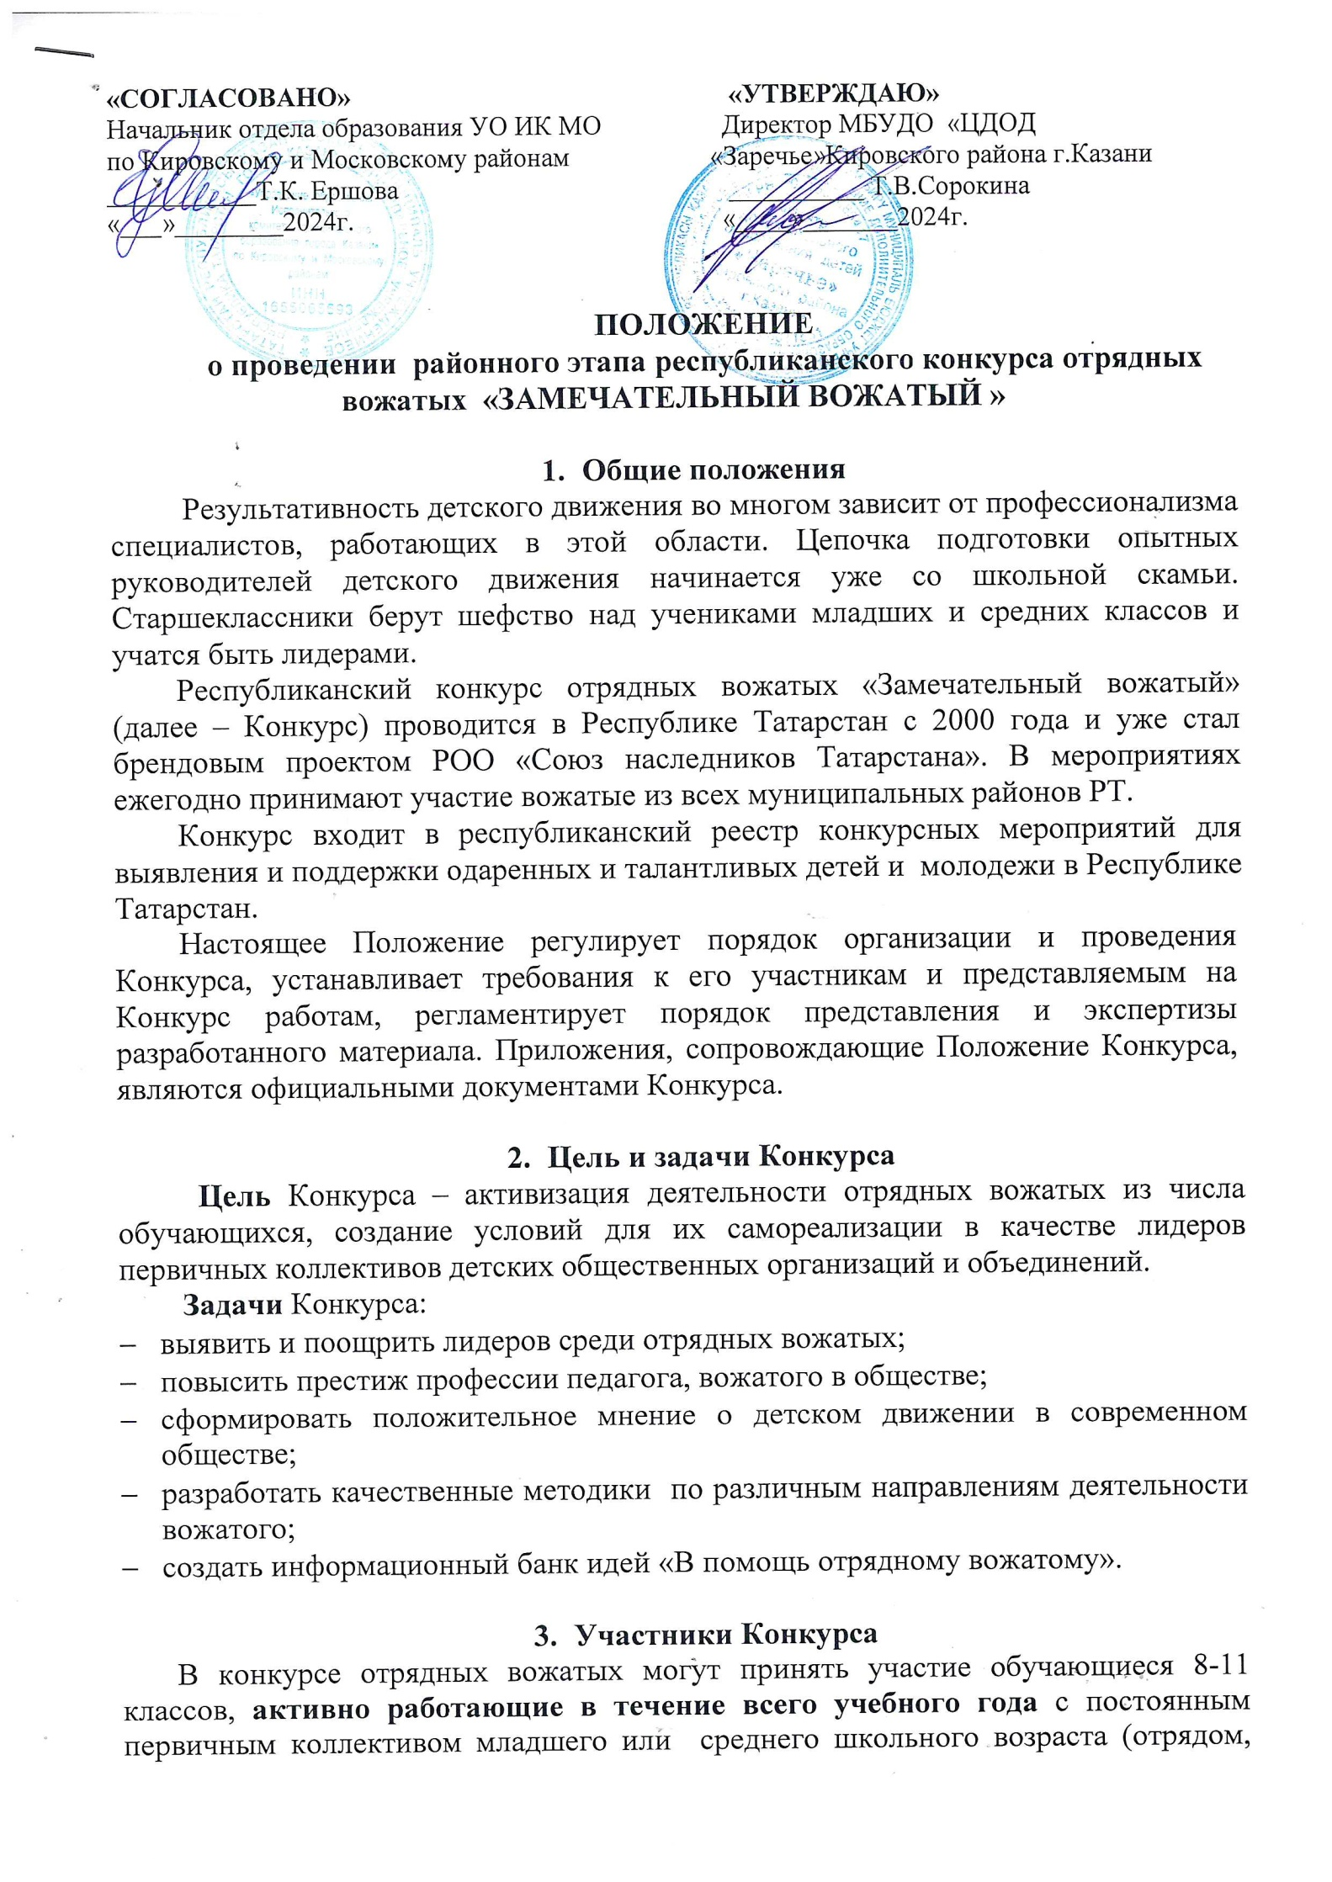
классом). Стаж работы в качестве отрядного вожатого на время участия в районном этапе конкурса не менее одного года.
Отрядные вожатые детских оздоровительных лагерей (в том числе профильных смен актива детских общественных объединений) к участию в конкурсе не допускаются.
Участие в конкурсе является добровольным.
Для участия в конкурсе предоставить заявку на участие до 2 декабря 2024 г. в отдел детских инициатив, музееведения и социально - гуманитарной деятельности МБУДО «ЦДОД «Заречье» на электронную почту Kalinkina1705@yandex.ru

Контактный телефон: 89625562617 Калинкина Ирина Юрьевна куратор по развитию детского движения Кировского района г. Казани .

Приложение № 1

Заявка на участие в районном этапе республиканского конкурса
«Замечательный вожатый»

Ф.И.О. участника | Дата  рождения | Место учебы, класс | Адрес проживания (с указанием индекса) | Контактный телефон (мобильный, домашний)  e-mail | ФИО родителей,  телефоны | ДОО участника, сайт, группа ВК | ФИО руководителя, место работы, контактный телефон

Число, печать и подпись руководителя образовательного учреждения

